[doc sps="1.8" acron="RevPersp" jtitle="Revista Perspectivas Rurales" stitle="revistaperspectivas" issn="2215-3470" pissn="1409-3251" eissn="2215-5325" pubname="Universidad Nacional" license="http://creativecommons.org/licenses/by-nc-nd/4.0" volid="21" issueno="42" dateiso="20231200" season="July/Dec" order="04" fpage="77" lpage="102" pagcount="26" doctopic="oa" language="es"]Doi:[doi]10.15359/prne.21-42/4[/doi]
[toctitle]Artículo[/toctitle]

[doctitle language="es"]Sistematización de la experiencia obtenida sobre comercio electrónico en empresas agrícolas en Costa Rica[/doctitle]
[doctitle language="en"]Systematization of the e-commerce experience in agricultural companies in Costa Rica[/doctitle]

[author role="nd"][fname]Keylor H. [/fname] [surname]Villalobos Moya[/surname] [xref ref-type="aff" rid="aff1"]¹[/xref] [authorid authidtp="orcid"]0000-0002-6626-635X[/authorid][/author]
[author role="nd"][fname]Francisco Javier [/fname] [surname]Mata Chavarría[/surname] [xref ref-type="aff" rid="aff2"]²[/xref] [authorid authidtp="orcid"]0000-0003-2751-3845[/authorid][/author]
[author role="nd"][fname]Irene [/fname] [surname]Hernández Ruíz[/surname] [xref ref-type="aff" rid="aff3"]³[/xref] [authorid authidtp="orcid"]0000-0003-4625-9221[/authorid][/author]
[author role="nd"][fname]Karla [/fname] [surname]Meza Chaves[/surname] [xref ref-type="aff" rid="aff4"]⁴[/xref] [authorid authidtp="orcid"]0000-0001-5607-2802[/authorid][/author]

[normaff id="aff1" ncountry="Costa Rica" norgname="Universidad Nacional" icountry="CR"][label]¹[/label] [orgname]Universidad Nacional[/orgname], [country]Costa Rica [/country][email]keylor.villalobos.moya@una.cr [/email]https://orcid.org/0000-0002-6626-635X[/normaff]
[normaff id="aff2" ncountry="Costa Rica" norgname="Universidad Nacional" icountry="CR"][label]²[/label] [orgname]Universidad Nacional[/orgname], [country]Costa Rica [/country][email]francisco.mata.chavarria@una.cr [/email]https://orcid.org/0000-0003-2751-3845[/normaff]
[normaff id="aff3" ncountry="Costa Rica" norgname="Universidad Nacional" icountry="CR"][label]³[/label] [orgname]Universidad Nacional[/orgname], [country]Costa Rica [/country][email]irene.hernandez.ruiz@una.cr [/email]https://orcid.org/0000-0003-4625-9221[/normaff]
[normaff id="aff4" ncountry="Costa Rica" norgname="Universidad Nacional" icountry="CR"][label]⁴[/label] [orgname]Universidad Nacional[/orgname], [country]Costa Rica [/country][email]mezachaves1616@gmail.com [/email]https://orcid.org/0000-0001-5607-2802[/normaff]

[xmlabstr language="es"][sectitle]Resumen[/sectitle]
[p]Este trabajo presenta la experiencia en el uso del comercio electrónico que se ha desarrollado en apoyo a la comercialización de productos agrícola en Costa Rica en el marco del proyecto UNAPROPYMES: Incubación/ aceleración de sitios de comercio electrónico para MiPyMES costarricenses en respuesta a la pandemia de la COVID-19. En este proyecto se desarrollaron cinco prototipos de sitios para comercializar productos agrícolas: tres correspondientes a grupos organizados de pequeños productores y dos de emprendimientos agrícolas individuales. Esto se hizo con el fin de brindarles a estos productores una alternativa ante los problemas de mercadeo presentados durante la coyuntura ocasionada por la pandemia COVID-19, mediante el diseño conjunto (codiseño) de sus respectivos sitios comercio electrónico. De estos cinco prototipos (resultado de la fase de incubación), solo tres han podido ser puestos en operación (logrados en la etapa de aceleración); sin embargo, uno de ellos tuvo que ser desactivado por solicitud de la organización a su cargo. Con base en la experiencia obtenida se presentan recomendaciones para el desarrollo de sitios de comercio electrónico para organizaciones agrícolas en Costa Rica.[/p][/xmlabstr]
[kwdgrp language="es"][sectitle]Palabras clave:[/sectitle] [kwd]agricultura[/kwd], [kwd]comercio electrónico[/kwd], [kwd]COVID-19[/kwd], [kwd]Costa Rica[/kwd][/kwdgrp]

[xmlabstr language="en"][sectitle]Abstrac[/sectitle]
[p]This paper presents the e-commerce expe-rience resulting from supporting the com-mercialization of agricultural products in Costa Rica as part of the UNAPROPYMES project: Incubation/acceleration of e-com-merce websites for Costa Rican SMEs (Small and Medium-Sized Enterprises) in response to the COVID-19 pandemic. Five e-commerce websites were developed in this project for marketing agricultural products: three relat-ed to organized groups of small producers and two to individual agricultural entre-preneurs. This was done with the purpose of providing these producers with an alternative way to face the marketing problems presented during the COVID-19 pandemic, using the joint design (co-design) of their e-commerce websites. Of these five prototypes (resulting from the incubation stage), only three have been implemented (resulting from the acceleration stage); however, one of them had to be disabled at the request of the organization in charge. Based on this experience, recommendations are given to develop e-commerce websites for agricultural organizations in Costa Rica.[/p][/xmlabstr]
[kwdgrp language="en"][sectitle]Keywords:[/sectitle] [kwd]agriculture[/kwd], [kwd]e-commerce[/kwd], [kwd]COVID-19[/kwd], [kwd]Costa Rica[/kwd][/kwdgrp]

[hist]Fecha de recepción: [received dateiso="20230418"]18/4/2023[/received]
Fecha de aceptación[accepted dateiso="20230629"]: 29/06/2023[/accepted]
Fecha de publicación: 23/08/23[/hist]

[xmlbody][sec sec-type="intro"][sectitle]Introducción[/sectitle]

[p]La pandemia sanitaria de la COVID-19 redujo la actividad económica de una gran cantidad de sectores productivos, entre los que se destaca el agrícola. Esta situación presentó una serie de retos que aún continúan hoy, y están relacionados con la adquisición de insumos, incertidumbre en precios, en demanda, y problemas relacionados con la comercialización y transporte. No obstante, en América Latina muchos productores afirman que los efectos de esta pandemia se vieron reflejados principalmente en la venta de sus productos, debido a las restricciones y a la cuarentena impuestas ([xref ref-type="bibr" rid="r24"]Salazar et al., 2022[/xref]). [/p]
[p]Por otro lado, el escenario del comercio de los productos agrícolas en Costa Rica, como frutas y hortalizas, suele realizarse principalmente por medio de los mercados mayoristas, como es el caso del Centro Nacional de Abastecimiento y Distribución de Alimentos (CENADA), así como en ferias minoristas ([xref ref-type="bibr" rid="r8"]García, 2015[/xref]). Muchos pequeños productores enfrentan serias limitaciones en este proceso, por lo que deben recurrir a otros actores que son intermediarios en la cadena de comercialización. [/p]
[p]Estos intermediarios suelen ser individuos o instituciones que vinculan el proceso productivo -ya sea entre el productor y el consumidor final, o entre el productor y otros intermediarios en la cadena de distribución-. Su función básicamente es lograr que los productos lleguen hasta el cliente final, proceso que involucra acciones de contacto, transporte, manipulación y venta final ([xref ref-type="bibr" rid="r16"]Molinillo, 2014[/xref]).[/p]
[p] En cierta manera, los intermediarios generan barreras entre el productor y los consumidores, y al mismo tiempo, provocan un encarecimiento del precio de venta final; no obstante, el poco conocimiento de los productores sobre los procesos de mercadeo y comercialización genera esta dependencia hacia los primeros ([xref ref-type="bibr" rid="r2"]Baltodano et al., 2019[/xref]). [/p]
[p]Con el panorama anteriormente expuesto y la necesidad del sector productivo de reinventarse, es necesario implementar acciones y estrategias que permitan incursionar en temas de comercialización, y así generar una relación más directa entre el estos y el consumidor final. [/p]
[p]El comercio electrónico es una de las estrategias que surge como una alternativa de comercialización, y la cual puede ser implementada por las micro, pequeñas y medianas empresas (MiPyMEs). Es una herramienta que facilita las relaciones y la comunicación entre proveedores y compradores, y, además, permite reducir las ineficiencias en temas de coordinación de los actores de la cadena de valor, lo cual puede mejorar la calidad de los servicios que una empresa ofrece a sus clientes y atraer nuevos ([xref ref-type="bibr" rid="r12"]Jones et al., 2013[/xref]). [/p]
[p]El uso de del comercio electrónico ha tenido un mayor auge debido a la pandemia de la COVID-19, ya que las personas han optado principalmente por realizar sus compras en línea, debido a la situación de confinamiento que se presentó. Datos del buscador Google demuestran que, durante esta época, el canal digital se convirtió en el medio de compra predeterminado para muchos consumidores ([xref ref-type="bibr" rid="r13"]Katzy, 2021[/xref]).[/p]
[p]En Costa Rica, algunos sectores productivos están haciendo intentos por implementar el comercio electrónico como parte de sus estrategias, tal es el caso de la producción del café y algunas empresas dedicadas a la venta de productos frescos como frutas y verduras. [/p]
[p]La plataforma electrónica para la venta directa de café de calidad, denominada CRGOURMETCOFFEE.COM, es una iniciativa impulsada por la Universidad Nacional-Costa Rica, la cual busca promover los cafés diferenciados por su calidad ([xref ref-type="bibr" rid="r14"]Mata y Hernández, 2019[/xref]), y se origina antes de la pandemia. Algunas empresas detallistas nacionales también están optando por comercializar mediante plataformas digitales, como respuesta a las limitaciones provocadas por la pandemia ([xref ref-type="bibr" rid="r17"]Muñoz, 2020[/xref]). [/p]
[p]El presente artículo resume la experiencia metodológica que se desarrolló en la Universidad Nacional-Costa Rica (UNA) en respuesta a la COVID-19 como iniciativa de las escuelas de Informática, Arte y Comunicación Visual, Ciencias Agrarias, y Relaciones Internacionales en el marco del proyecto UNAPROPYMES: incubación/aceleración de sitios de comercio electrónico para MiPyMES costarricenses.[/p]
[p] Este es un proyecto integrado de extensión, investigación, docencia y transferencia tecnológica, el cual tiene como objetivo general el implementar un servicio de incubación/aceleración de sitios de comercio electrónico para MiPyMEs costarricenses, mediante un enfoque multidisciplinario y fundamentado en el diseño e innovación de servicios. El mismo fue seleccionado como parte de una convocatoria especial llevada a cabo por la UNA para apoyar iniciativas que ayudarán a paliar los efectos de la pandemia en Costa Rica.[/p]
[p]En particular, este trabajo se enfoca en los sitios de comercio electrónico para productores agrícolas costarricenses. En su etapa de incubación, estos fueron desarrollados en colaboración con los estudiantes de dos cohortes del curso optativo EIF-439O Uso Estratégico del Comercio Electrónico, impartido durante el segundo ciclo de 2020 y 2021 por la Escuela de Informática de la Universidad Nacional. El mismo fue integrado al proyecto, como parte del componente docente (ver [xref ref-type="bibr" rid="r15"]Mata, et al. (2022[/xref]) para más información sobre esta integración).[/p]
[p]El objetivo de este artículo es compartir la experiencia y la metodología empleada de esta iniciativa cuya finalidad fue incentivar y apoyar a los productores agrícolas en el uso del comercio electrónico como una alternativa para la comercialización de sus productos en el mercado nacional.[/p]

[/sec][sec][sectitle]Marco Conceptual[/sectitle]

[subsec][sectitle]1. Sistematización de experiencias[/sectitle]

[p]La sistematización generalmente se refiere a la actividad de ordenar, organizar y clasificar; sin embargo, el concepto de va más allá de eso. [xref ref-type="bibr" rid="r10"]Jara (2018[/xref]), la define como un proceso de reflexión que gira en torno a una práctica vivida o realizada, que permite reconstruir ordenadamente lo ocurrido en ella con una mirada crítica sobre está generando así nuevos conocimientos.[/p]
[p]Se puede identificar tres enfoques relacionados con la sistematización ([xref ref-type="bibr" rid="r21"]Pérez, 2016[/xref]). El primero es uno centrado en un agente externo, el cual se encarga de recuperar y ordenarlas de acuerdo con ciertos criterios establecidos. El segundo es centrado en un tema análisis. El tercero consiste en un proceso de intervención participativa, que se basa en recuperar y comunicar experiencias vividas. En este artículo se utiliza este último.[/p]
[p]En la actualidad, la sistematización está teniendo mucho auge y su importancia es cada vez mayor, puesto que se ha evidenciado que la misma brinda grandes aportes a la práctica social y permite reflexionar sobre experiencias que se han realizado anteriormente, con la finalidad de poder mejorarlas y generar conocimiento a partir de distintos procesos ([xref ref-type="bibr" rid="r5"]Carvajal, 2018[/xref]). [/p]
[p]Para las organizaciones educativas, aplicar esta metodología es de gran utilidad. En el caso de las universidades, por ejemplo, se puede aplicar a los procesos de extensión que suelen involucrarse en el desarrollo social, por medio de la participación de los estudiantes ([xref ref-type="bibr" rid="r21"]Pérez, 2016[/xref]). Algunos de los objetivos y utilidades de implementarla son: generar e intercambiar aprendizajes, comprender y mejorar experiencias vividas, crear pensamientos críticos y valorizar el saber de las personas [xref ref-type="bibr" rid="r11"](Jara, Sf[/xref]). [/p]

[/subsec][subsec][sectitle]2. Comercio electrónico[/sectitle]

[p]La Organización para la Cooperación y el Desarrollo Económicos [xref ref-type="bibr" rid="r18"](OECD, 2011[/xref]) define el comercio electrónico como la compra o venta de bienes o servicios, entre empresas, hogares, individuos, gobiernos y otras organizaciones públicas o privadas, realizadas a través de redes de computadores.[/p]
[p]A diferencia de otras herramientas digitales como los mercados digitales (marketplaces) que comercializan productos de diferentes marcas y empresas en un mismo sitio, el comercio electrónico usualmente, se asocia con el concepto de una tienda virtual desarrollada por la propia empresa, con la finalidad de vender únicamente sus productos, así como facilitar el contacto con clientes y agilizar sus procesos de logística ([xref ref-type="bibr" rid="r26"]Turban el al., 2018[/xref]). [/p]
[p]Según [xref ref-type="bibr" rid="r23"]Ramírez y Jaime (2019[/xref]), la cadena de valor del comercio electrónico, es decir, las actividades que complementan los servicios ofrecidos mediante el sitio comprenden las siguientes etapas:[/p]

- [list listtype="order"][li]Acceso al portal de compra: para lo cual participan varios actores, los compradores, vendedores, las operadoras que facilitan el servicio de Internet y los encargados de poner en funcionamiento el sitio de compra. [/li]
- [li]Gestión de pago: comprende básicamente el medio en que se va a utilizar, en algunos casos es requerido el servicio de una red para procesarlos[/li]
- [li]Logística de entrega: Involucra todos los procesos relacionados con envío, distribución y llegada final de los productos. [/li]
- [li]Postventa: una vez que el cliente realiza su pedido y le es entregado, se le brinda un proceso de seguimiento, para atender dudas que pueda tener el comprador sobre el producto recibido o incluso sobre su garantía.[/li][/list]

[subsec][sectitle]Ventajas del comercio electrónico[/sectitle]

[p]El comercio electrónico es considerado como un factor clave hoy en la economía de las empresas ([xref ref-type="bibr" rid="r23"]Ramírez y Jaime, 2019[/xref]). Este crea muchas ventajas competitivas, entre las cuales se encuentran proporcionar el acceso a mercados nuevos, mejorar la rentabilidad, coadyuvar a la permanencia en estos, facilitar la comunicación con los clientes en cualquier parte del mundo, facilitar no tener tiendas físicas y generar publicidad en línea de manera personalizada ([xref ref-type="bibr" rid="r7"]Figueroa, 2015[/xref]; [xref ref-type="bibr" rid="r26"]Turban et al., 2018[/xref]). [/p]
[p]La expansión en los mercados y la rentabilidad de las empresas son factores que continuamente se relacionan con los beneficios del comercio electrónico. [xref ref-type="bibr" rid="r26"]Turban et al. (2018[/xref]) señalan que este aumenta la productividad de las mismas, les permite ampliarse a costos relativamente más bajos, aumentando así su competitividad. Además, se menciona que por medio de esta tecnología se puede ofrecer gran cantidad de servicios y productos, y los compradores pueden disminuir el tiempo que demoran en realizar sus compras en comparación al uso de tiendas físicas ([xref ref-type="bibr" rid="r9"]Išoraite y Miniotiene, 2018[/xref]).[/p]

[/subsec][subsec][sectitle]Desventajas del comercio electrónico[/sectitle]

[p]A pesar de presentar una gran cantidad de ventajas para las empresas y consumidores, el comercio electrónico aún tiene muchos puntos de mejora. [/p]
[p]Por una parte, se encuentra el tema de la confianza por parte de los usuarios o clientes, situación que se puede considerar como una de sus principales desventajas ([xref ref-type="bibr" rid="r26"]Turban et al., 2018[/xref]). Por ejemplo, en ocasiones de incertidumbre o desconfianza en un sitio web, una persona puede evitar su uso y preferir seguir comprando mediante el comercio tradicional. Por lo que es necesario reforzar la seguridad de los sitios, esto principalmente, con la finalidad de disminuir y prevenir posibles fraudes cibernéticos ([xref ref-type="bibr" rid="r9"]Išoraite y Miniotiene, 2018[/xref]; [xref ref-type="bibr" rid="r26"]Turban et al. 2018[/xref]). [/p]
[p]Otras desventajas que presenta el comercio electrónico se relacionan con que el consumidor no tiene la opción de probar sus productos o verificar su estado real, lo que puede generar dificultades al momento de solicitar una garantía. Además, el cliente puede sentir poca seguridad al momento de realizar pagos, lo que lleva a pensar que pueden ser estafados o incluso que no recibirán sus productos ([xref ref-type="bibr" rid="r26"]Turban et al., 2018[/xref]).[/p]

[/subsec][/subsec][/sec][sec sec-type="methods"][sectitle]Metodología[/sectitle]

[p]Para el desarrollo del proyecto se ha trabajado con tres metodologías que se refuerzan entre sí. La primera es la investigación-acción participativa, la cual [/p]
[p]busca comprender y mejorar el mundo al cambiarlo. En su corazón está la parte colectiva, auto reflexiva que los investigadores y participantes llevan a cabo, de manera que puedan entender y cambiar las prácticas en las cuales participan y las situaciones que enfrentan” ([xref ref-type="bibr" rid="r3"]Baum et al., 2006[/xref], p. 854). [/p]
[p]Esta se usó con el fin de probar que el comercio electrónico ofrece una solución a los problemas de comercialización que enfrentan los pequeños productores agrícolas en Costa Rica.[/p]
[p]La segunda es la investigación basada en las ciencias del diseño que busca la creación de nuevo conocimiento a través de artefactos (productos, servicios, o procesos) novedosos e innovadores y sobre su análisis ([xref ref-type="bibr" rid="r6"]Dresch et al., 2015[/xref]). Esta metodología enfatiza los procesos de cocreación con los usuarios y el uso de prototipos que les permiten interactuar rápidamente con las expresiones de estos para conocer su utilidad.[/p]
[p]La tercera es el pensamiento de diseño que permite el desarrollo participativo de innovaciones tecnológicas, e incluye al usuario en las decisiones a lo largo de todo el proceso ([xref ref-type="bibr" rid="r4"]Brown, 2008[/xref]).[/p]
[p]Con base en las tres metodologías, antes descritas, se plantearon cuatro etapas para el diseño, desarrollo y puesta en operación de los sitios de comercio electrónico desarrollados para el sector agrícola en el proyecto UNAPROPYMES: (a) identificación y diagnóstico, (b) diseño de un prototipo, (c) preparación y pruebas del sitio, y (d) puesta en operación. En la [xref ref-type="fig" rid="f1"]figura 1[/xref] se observan las principales actividades realizadas para cada una de estas etapas.[/p]

[figgrp id="f1"][attrib]Nota: elaboración propia, 2022[/attrib].
[graphic href="?a04v21n42"]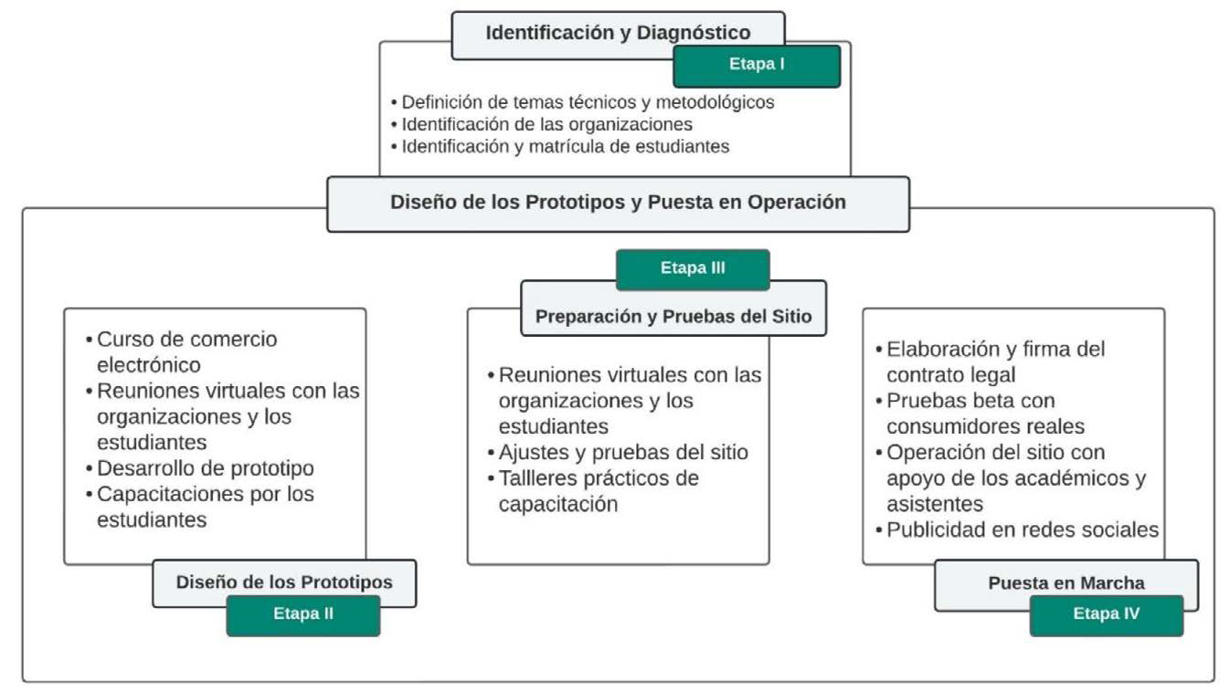[/graphic]
[label]Figura 1[/label]. [caption]Etapas metodológicas para el diseño, desarrollo y puesta en operación de los sitios de comercio electrónico.[/caption][/figgrp]

[subsec][sectitle]1. Etapa I. Identificación y Diagnóstico[/sectitle]

[p]La primera etapa del proyecto inició con la participación y coordinación de académicos de la Escuela de Informática y la Escuela de Ciencias Agrarias, quienes identificaron a diferentes grupos de productores agrícolas tanto para la 1.° y 2. ° cohorte de sitios, los cuales serían beneficiarios del proyecto. Como diferencia entre estas cohortes, es necesario mencionar que para la 1. ° cohorte se seleccionaron a juicio tres organizaciones que agrupan varios productores agrícolas, a los cuales se les consultó al principio sobre su interés en formar parte de la iniciativa. [/p]
[p]En cambio, para la 2. ° cohorte se consideraron dos emprendimientos agrícolas de pequeña escala, a los cuales se les realizó un diagnóstico previo con la finalidad de elegir aquellos con mayor experiencia en la comercialización y que cumpliera con algunos requisitos indispensables para poder utilizar el comercio electrónico. La diferencia en estos dos enfoques se dio debido a asuntos de tiempo con respecto al inicio del curso Uso Estratégico del Comercio Electrónico, antes mencionado.[/p]
[p]Por otro lado, se logró contar con la participación de cinco estudiantes de la carrera de Ingeniería Agronómica en ambas cohortes de este curso, quienes lideraron los equipos de trabajo que desarrollaron los cinco prototipos desarrollados. [/p]
[p]Previo al inicio del curso, los académicos de la Escuela de Informática identificaron y seleccionaron el software para el desarrollo de los sitios de comercio electrónico (software gratuito y de código abierto denominado [xref ref-type="bibr" rid="r22"]PrestaShop (s.f.[/xref]), el servicio de hospedaje (ofrecidos por la compañía [xref ref-type="bibr" rid="r1"]A2 Hosting (s.f.[/xref]) y el dominio con el cual se desarrollarían (Cada uno se desarrolló como un subdominio de unapropymes.com, seleccionado para el proyecto). [/p]
[p]Asimismo, se desarrolló una carta de intenciones, la cual fue revisada por la Oficina de Transferencia Tecnológica y Vinculación Externa (OTVE) para establecer las obligaciones entre las organizaciones participantes y la UNA, y de esta forma poder realizar el primer trabajo para el diseño y desarrollo de los prototipos correspondientes a los sitios de comercio electrónico.[/p]

[/subsec][subsec][sectitle]2. Etapa II. Diseño de los Prototipos[/sectitle]

[p]Como ya se explicó, el diseño de los prototipos se llevó a cabo en dos cohortes del curso optativo Uso Estratégico del Comercio Electrónico para los años 2020 y 2021. Como parte de su metodología, se desarrollaron subgrupos multidisciplinarios de estudiantes de las Escuelas de Informática, Arte y Comunicación Visual, Ciencias Agrarias y Relaciones Internacionales. A cada uno se le asignó una organización o productor individual para la cocreación de los mismos.[/p]
[p]Con este fin se realizaron reuniones que contaban con la participación de los estudiantes, directivos o representantes de cada organización y los académicos del proyecto, las cuales tenían como finalidad explicar con más detalle sus etapas, y resaltar la importancia y compromiso de todos los actores para alcanzar el objetivo propuesto. Asimismo, durante estas se buscaba recopilar información relevante para el desarrollo de cada prototipo.[/p]
[p]Con la información recolectada, los estudiantes realizaron perfiles de usuarios, mapas de empatía, y de actores, utilizando herramientas asociadas con el diseño basado en el pensamiento, que permitieron comprender mejor cada organización, sus productos y potenciales clientes. Con base en esto, se inició el diseño de los prototipos con participación de las personas encargadas para cada organización.[/p]
[p]Los estudiantes trabajaron en el diseño de cada una de las páginas de los prototipos, tomando en cuenta aspectos gráficos (logo, paleta de colores, imágenes, y fuentes), así como información sobre la organización y sus productos. [/p]
[p]La [xref ref-type="fig" rid="f2"]figura 2[/xref] muestra la página principal para el sitio finca El Fresal (https://fincaelfresal.unapropymes.com/), uno de los desarrollados para productos agrícolas. Como se puede observar en esta figura, contiene arriba un encabezado -el cual se incluye en la mayoría de las secciones del sitio- en el cual se aprecia el logo y un menú principal para acceder a sus diferentes secciones. [/p]
[p]Entre las opciones de este menú están las categorías de productos ofrecidos y una sección SOBRE NOSOTROS, en cual se muestra una breve descripción de la empresa, su visión y misión. La página principal cuenta además con un carrusel de imágenes en la parte superior con información de horarios y métodos de pago. Mientras los sitios estaban siendo desarrollados se incluyó un cintillo (banner) para evitar que potenciales cliente hicieran compras. Este fue removido al momento de ser puestos en operación.[/p]
[p]En la parte inferior de la página principal se colocó una imagen, la cual re direcciona a una sección que provee información sobre el proyecto UNAPROPYMES. Debajo de esto se incluyó un pie de página -similar al caso del encabezado- que presenta información sobre asuntos legales y logísticos (aviso legal, términos y condiciones de uso, entrega, políticas de privacidad y seguridad, y formulario para contacto) y sobre la tienda. Asimismo, se habilitó un “plug-in” para facilitar la comunicación mediante WhatsApp.[/p]

[figgrp id="f2"][attrib]Nota: elaboración propia, 2022[/attrib].
[graphic href="?a04v21n42"]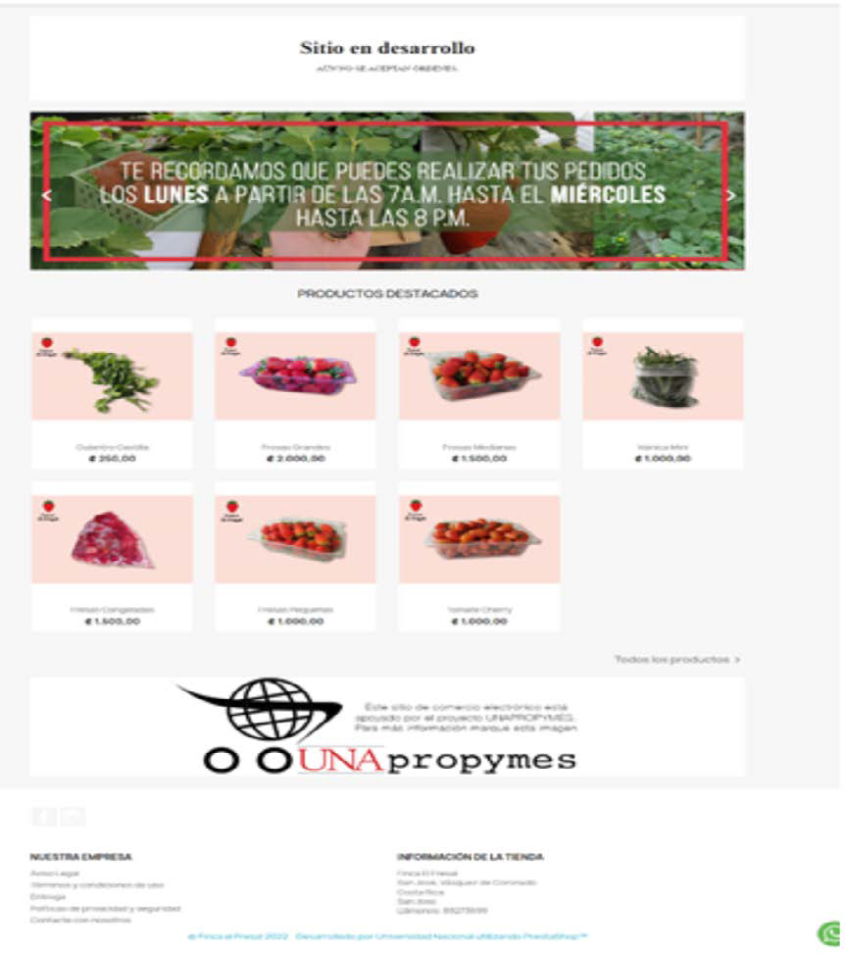[/graphic]
[label]Figura 2[/label]. [caption]Página principal de uno de los sitios de comercio electrónico puestos en operación.[/caption][/figgrp]

[p]La [xref ref-type="fig" rid="f3"]figura 3[/xref] muestra las categorías de productos para el sitio Green Family (https://greenfamily.unapropymes.com/). [/p]

[figgrp id="f3"][attrib]Nota: elaboración propia, 2022[/attrib].
[graphic href="?a04v21n42"]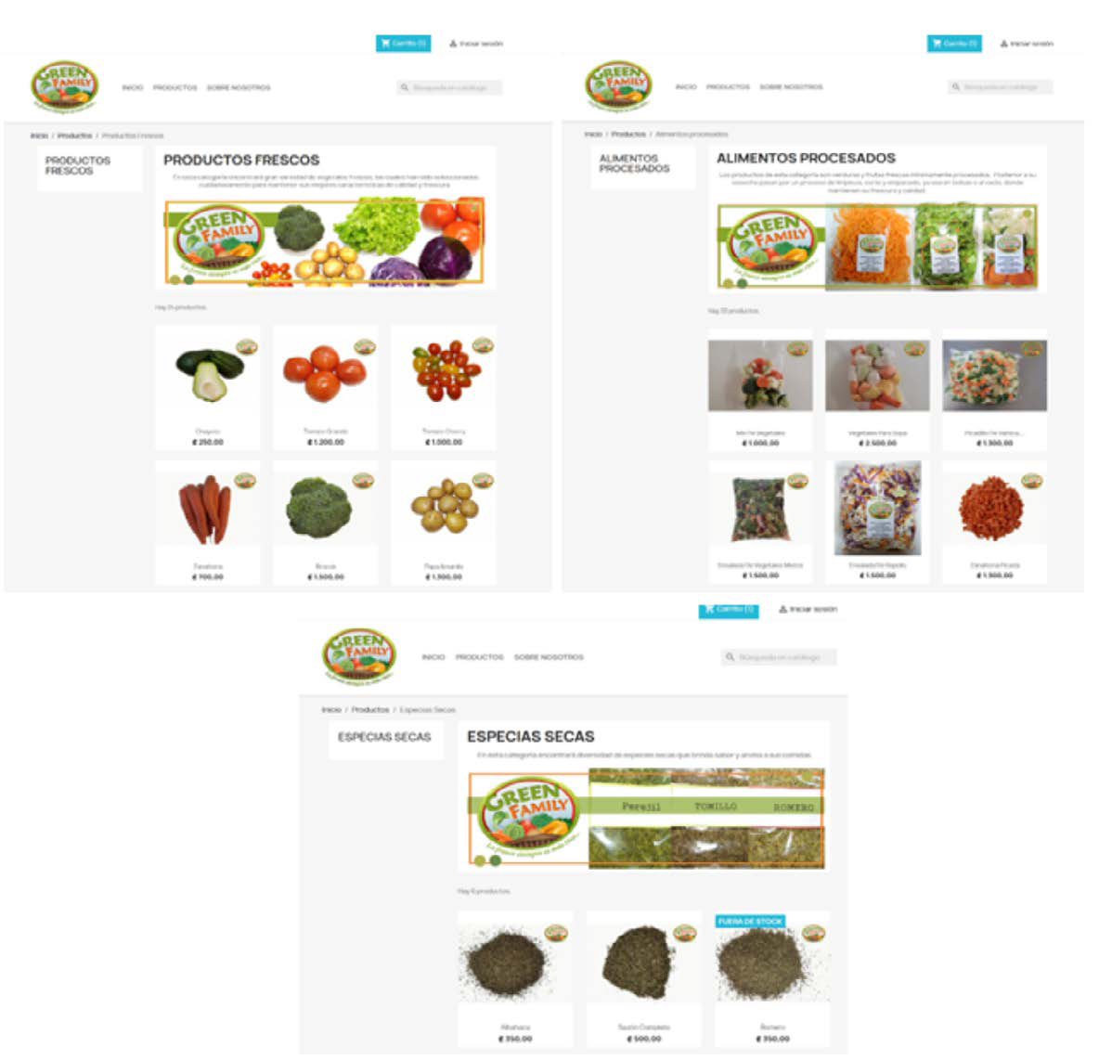[/graphic]
[label]Figura 3[/label]. [caption]Categorías de productos del sitio de comercio electrónico de Green Family.[/caption][/figgrp]

[p]La [xref ref-type="fig" rid="f4"]figura 4[/xref] presenta la página con la información de un producto para cada uno de estos dos anteriores sitios. Esta última contiene una descripción del mismo, en cual se especificaba su nombre, su precio según la presentación expresada en gramos, y su fotografía. Estas últimas se obtuvieron de los mismos emprendimientos o de bancos de recursos visuales disponibles para uso libre en Internet.[/p]
[p]En el caso de que el cliente esté interesado en adquirir este producto lo puede añadir marcando el botón de AÑADIR AL CARRITO. Previo a esto se puede seleccionar la cantidad del producto que desea adquirir.[/p]

[figgrp id="f4"][attrib]Nota: elaboración propia, 2022.[/attrib]
[graphic href="?a04v21n42"]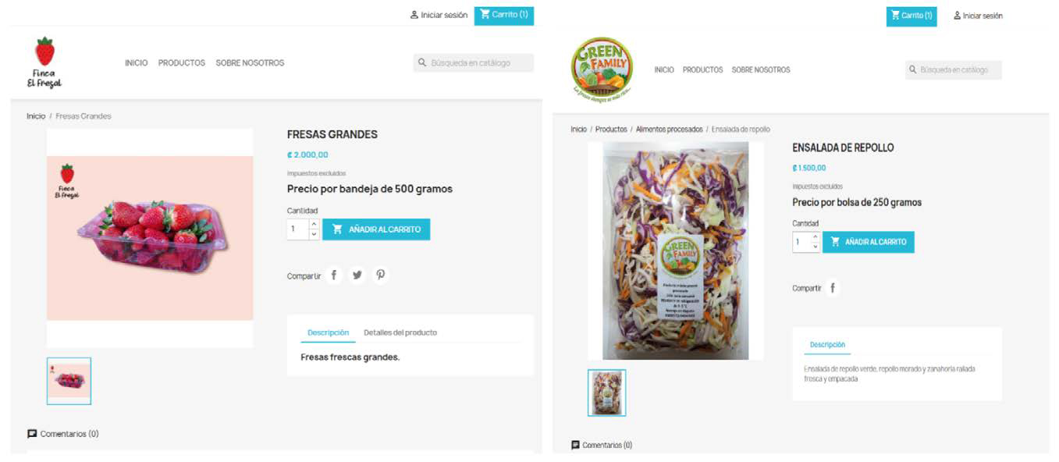[/graphic]
[label]Figura 4[/label]. [caption]Páginas descriptivas de los productos en los sitios[/caption][/figgrp]

[p]Aunque los prototipos fueron desarrollados por los estudiantes, con el apoyo de los académicos del proyecto, en esta etapa se realizaron diversas capacitaciones a los productores, impartidas por los mismos alumnos del curso. Estas tuvieron como propósito mostrar el funcionamiento básico del sitio tanto en el nivel de frente de tienda (parte que es público y que ven los usuarios) como de la trastienda (sección que es privado, y sirve para configurar el nivel anterior, actualizar la información y gestionar las órdenes recibidas).[/p]
[p] Las capacitaciones se impartieron por medio de sesiones virtuales mediante Microsoft Teams y Zoom, utilizando materiales y recursos audiovisuales preparados por los estudiantes. Como apoyo a estas los alumnos del curso crearon un manual de uso del sitio y de PrestaShop, el cual fue editado y mejorado. Este se convirtió en una herramienta de apoyo durante estos espacios y, durante esta como para la de puesta en operación (ver etapa IV), así como para uso de los encargados de las organizaciones. [/p]

[/subsec][subsec][sectitle]3. Etapa III. Preparación y pruebas del sitio[/sectitle]

[p]Previo a la puesta en operación, se continuó realizando mejoras y ajustes personalizados en cada uno de los prototipos de los sitios, anteriormente desarrollados por los estudiantes, por parte de los académicos participantes en el proyecto y los asistentes nombrados para ello (estos se seleccionaron de alumnos que matricularon el curso Uso Estratégico del Comercio Electrónico en el año 2019).[/p]
[p]Con el fin de hacer operativos los prototipos desarrollados anteriormente, fue necesario definir en esta etapa en conjunto con los productores sobre los métodos de transporte y de pago. En el caso de los agrícolas presentan problemas debido a su naturaleza perecedera -particularmente cuando se ofrecen aquellos que no cuentan con algún tipo de procesamiento. Esto impide que se puedan utilizar servicios de paquetería para su envío, lo cual restringe notablemente el área de entrega. [/p]
[p] En el caso de finca El Fresal se determinó que la entrega de los mismos fuese en la misma ubicación de la PYME, mientras que para el sitio de Green Family se ofrece entrega a domicilio, pero en un radio geográfico limitado. Para todos los desarrollos se optó por utilizar el pago mediante transferencia bancaria. Con este método, una orden realizada será confirmada por el productor una vez que se reciba evidencia por medio de correo electrónico o de mensaje de WhatsApp de que el cliente haya transferido el monto correspondiente.[/p]
[p]Asimismo, en el caso del sitio de finca El Fresal fue necesario configurarlo para que no permitiera realizar compras cuando el monto total fuera inferior a dos mil quinientos colones. Esto se hizo habilitando un texto en la sección del carrito y si un cliente no cumple no le permitirá finalizar su pedido ([xref ref-type="fig" rid="f5"]figura 5[/xref]). [/p]
[p]Asimismo, con ayuda de la OTVE se desarrollaron términos y condiciones de uso comunes para los sitios de comercio electrónico, los cuales sirvieran como relaciones contractuales entre los productores y los usuarios particularmente cuando estos hicieran compras.[/p]
[p]También, se realizaron diversas pruebas para asegurar su funcionamiento correcto; este trabajo se desarrolló mediante reuniones virtuales participativas con: los productores, los estudiantes asistentes, con el apoyo de los académicos. Se llevaron a cabo una serie de talleres prácticos virtuales, en los cuales los primeros ponían en práctica lo aprendido mediante pruebas ficticias de compras. [/p]
[p]Asimismo, se les capacitó en asuntos relacionados con la actualización del frente de tienda y la administración de la trastienda. Esta última parte, estuvo relacionada con la gestión de las órdenes de compra, los mecanismos para interactuar con el cliente a través del sitio de comercio electrónico, el ingreso y actualización de productos -incluyendo sus fotografías (edición del tamaño) o de bancos de uso libre en internet), precios y cantidades-.[/p]

[figgrp id="f5"][attrib]Nota: elaboración propia, 2022[/attrib].
[graphic href="?a04v21n42"]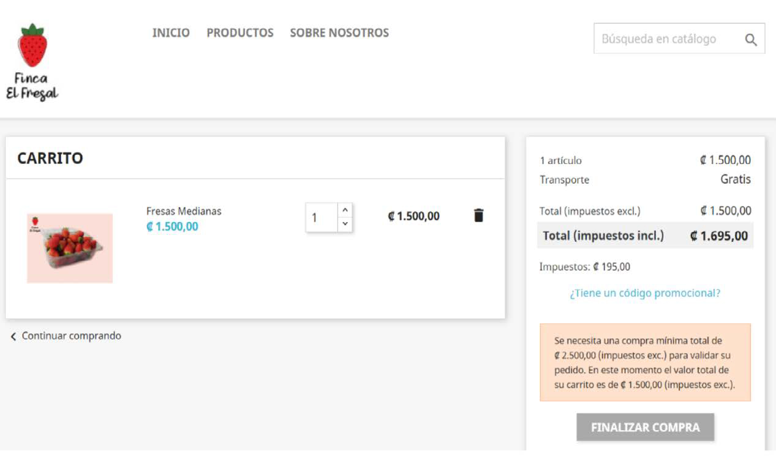[/graphic]
[label]Figura 5[/label]. [caption]Configuración y ajustes personalizados del sitio finca El Fresal[/caption][/figgrp]

[/subsec][subsec][sectitle]4. Etapa IV. Puesta en operación[/sectitle]

[p]Para la puesta en operación de cada uno de los sitios, una vez que se consideró que estos ya estaban listos, se firmó un contrato donde se delimitaron las responsabilidades entre la UNA y las organizaciones participantes del proyecto. Este fue desarrollado en conjunto con la OTVE y su propósito era delimitar las responsabilidades entre la UNA y estas organizaciones, particularmente en cuanto a los asuntos relacionados con las ventas realizadas mediante estos sitios.[/p]
[p]Posteriormente a la firma de estos contratos, el equipo a cargo (académicos y estudiantes asistentes) junto con el productor y personas invitadas, realizaron pruebas(beta) en un ambiente de operación real, cuya finalidad fue comprobar no solo el funcionamiento del sitio, sino también realizar las operaciones conexas relacionadas con asuntos de tipo logístico, de pagos, otros. La información obtenida fue muy útil para mejorarlos, previo a su operación, considerando la opinión de clientes reales.[/p]
[p]Con la finalidad de promocionar los sitios, los académicos del proyecto, en conjunto con los asistentes, generaron publicaciones (posts), cuyo objetivo fue iniciar con un proceso de comunicación utilizando las redes sociales de cada uno de los productores relacionadas con el nuevo sitio de comercio electrónico y su puesta en operación. Para desarrollarlas fue de gran utilidad el contar con estudiantes de la Escuela de Arte y Comunicación Visual. La [xref ref-type="fig" rid="f6"]figura 6[/xref] presenta la publicación compartida referente a su lanzamiento y en la [xref ref-type="fig" rid="f7"]figura 7[/xref] se posee los pasos que deben seguir los clientes para poder realizar compras.[/p]

[figgrp id="f6"][attrib]Nota: elaboración propia, 2022[/attrib].
[graphic href="?a04v21n42"][/graphic]
[label]Figura 6[/label]. [caption]Publicaciones diseñadas para promocionar los sitios en las redes sociales de los productores[/caption][/figgrp]

[figgrp id="f7"][attrib]Nota: elaboración propia, 2022[/attrib].
[graphic href="?a04v21n42"]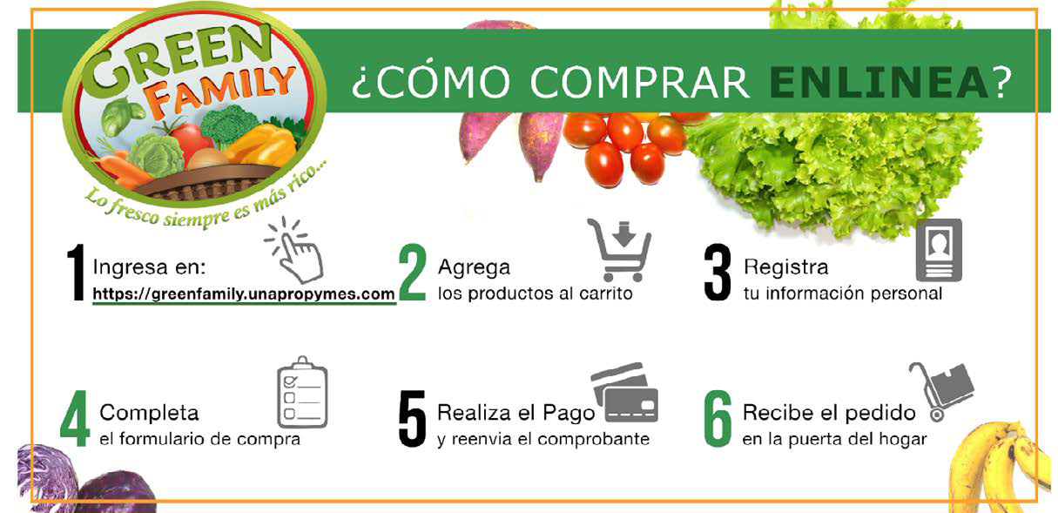[/graphic]
[label]Figura 7[/label]. [caption]Publicaciones informativas sobre los pasos para compras en línea[/caption][/figgrp]

[p]Complementario a lo anterior, y con el presupuesto disponible en el proyecto, se contrató los servicios de una empresa especializada en gestión de redes sociales para promover los sitios mediante campañas publicitarias en las redes sociales Facebook e Instagram. Esta actividad se realizó en los meses de noviembre y diciembre de 2022. Por otro lado, durante el mes de mayo y junio de 2023, en ambos se desarrollaron estrategias de promoción de ventas como descuentos de productos seleccionados y primera compra, regalías, con la finalidad de atraer a los clientes y nuevos a esta forma alternativa de comercialización.[/p]

[/subsec][/sec][sec sec-type="results"][sectitle]Resultados[/sectitle]

[p]Como se ha indicado anteriormente, de los cinco prototipos de sitios de comercio electrónico desarrollados para productores agrícolas en el marco del proyecto, sólo fue posible poner en operación tres de ellos. No obstante, el primero-correspondiente a la 1.° cohorte, cuyo prototipo fue desarrollado durante el segundo semestre de 2019, y puesto en operación durante el primero del 2020- fue deshabilitado a solicitud de la empresa a cargo. Esta alegó que no contaba aún con las capacidades para operarlo por asuntos relacionados con producción, acopio de productos y personal que pueda dedicarse a operarlo (actualizar información, precios y gestionar órdenes).[/p]
[p]Los otros dos sitios desarrollados recientemente han sido puestos en operación, por lo cual no se cuenta aún con resultados específicos. A pesar de esto, con base en la experiencia obtenida a la fecha en este proyecto, se tienen los siguientes hechos:[/p]

- [list listtype="bullet"][li]En el poco tiempo que los sitios han estado en operación, se ha podido evidenciar que existe una resistencia de los clientes de las organizaciones apoyadas por el proyecto UNAPROPYMES hacia el uso del comercio electrónico. Muchos de estos siguen haciendo compras por los métodos tradicionales, particularmente a través de WhatsApp. El recibir órdenes por medio de mensajes se convirtió en una alternativa para contrarrestar los efectos de la pandemia.[/li]
- [li]Este asunto no es particular de aquellos desarrollados para productos agrícolas, pues también se ha notado en sitios de comercio electrónico para otros productos.[/li]
- [li]Para vencer esta resistencia, es necesario desarrollar estrategias de mercadeo que favorezcan el uso del comercio electrónico para comprar productos agrícolas, tales como descuentos. Sin embargo, esto es complejo para los pequeños productores.[/li]
- [li]Existen diversos factores que pueden influir directamente en la decisión de los clientes de no realizar sus compras por medio del comercio electrónico para los sitios desarrollados en la parte agrícola. Entre estos se pueden citar: la poca oferta de diferentes productos en los sitios, los horarios establecidos para realizar pedidos -lo cual es requerido por asuntos de control de inventario- y el área de distribución. Sin embargo, no se descarta también asuntos relacionados con la desconfianza que aún tienen las personas para el uso del comercio electrónico, mencionado anteriormente. [/li]
- [li]Parte de la resistencia a comprar productos agrícolas por medio de comercio electrónico, se puede deber a su naturaleza perecedera y cuya calidad es difícil de garantizar sin observarlos; por esta razón, el contar [/li]
- [li]con productos que tengan algún tipo de procesamiento es ventajoso. Este es el caso de Green Family que los ofrece mínimamente procesados y especies secas. No solo estos reducen los riesgos de daño durante la entrega, sino también favorecen una estandarización de su calidad. Colateralmente, esto posibilita la entrega por medio de servicios de paquetería, permitiendo ampliar el área de acción de los sitios de comercio electrónico.[/li]
- [li]La selección de las organizaciones beneficiarias realizadas para la 2.° cohorte, mediante un diagnóstico, permitió conseguir un 100 % de éxito del paso de la incubación (prototipo) a la aceleración. Los dos sitios de productores agrícolas seleccionados para esta cohorte pudieron ser puestos en operación. En cambio, sólo uno de los tres del primer grupo pudo se logró concretar y como se explicó anteriormente, fue deshabilitado casi inmediatamente, a solicitud de la organización por problemas de capacidad para su operación. [/li]
- [li]La falta de tiempo para seleccionar las organizaciones de la 1. ° cohorte, debido a la fecha de inicio del curso Uso Estratégico del Comercio Electrónico, aunado a que la convocatoria para los proyectos de atención a la COVID-19 se presentó de manera inesperada, obligó a utilizar un método rápido, el cual no tuvo los resultados esperados.[/li]
- [li]Aunque las organizaciones seleccionadas en la primera cohorte eran bien conocidas y ya se tenía alguna relación de trabajo con ellas, y estas no solo manifestaron interés en el proyecto y externaron su compromiso, es necesario realizar un diagnóstico sobre las condiciones y capacidades, previo a considerar una organización para apoyarla a utilizar el comercio electrónico.[/li]
- [li]Este diagnóstico realizado para la segunda cohorte consideró entre otras cosas, la experiencia para realizar ventas y entregas a consumidores finales, así como otros asuntos relacionados con la comercialización de sus productos agrícolas, la infraestructura para el acopio de estos, y la aplicación de algún procesamiento para estos productos, lo que aumenta su vida útil y permite mantener un inventario más estable.[/li]
- [li]Otro factor que también puede haber incidido en la mejor selección de las PYMES de la 2. ° cohorte fue que para esta se dio preferencia a empresas individuales y pequeñas. En la 1. ° cohorte se enfatizó las asociaciones de productores y centros cantonales. Aunque este tipo de grupos tiene un mayor impacto, desde el punto de vista económico, social y humano, estas tienen serios problemas de organización y administración, los cuales se considera afectaron la capacidad para poder utilizar un sitio de comercio electrónico.[/li]
- [li]Por último, la necesidad de contar con personal que pueda dedicarse a mantener actualizada la información del sitio de comercio electrónico, así como a gestionar los pedidos realizados ha quedado también evidente. Este personal es cada vez más necesario conforme los sitios se ponen en operación, y es menor la participación de los académicos y estudiantes asistentes del proyecto.[/li][/list]

[p]Al ser las empresas pequeñas, para las cuales ha sido posible poner sitios de comercio electrónico, la disponibilidad de este personal es complicada. Lo anterior, plantea preguntas sobre la posibilidad de mantener estos sitios en operación, una vez que el proyecto UNAPROPYMES finalice en julio de 2023.[/p]
[p]Como respuesta al problema de la preferencia de los clientes a continuar comprando por WhatsApp, se establecieron algunas estrategias de promoción de ventas para hacer más atractivo las compras por el otro medio. Con esta táctica se logró obtener una mejor respuesta en las ventas y aceptación del público meta hacia los sitios, principalmente el de la finca El Fresal, razón por la cual se presentan a continuación los resultados de este caso en específico. [/p]
[p]Como se explicó anteriormente, la estrategia de este productor fue realizar descuentos de productos seleccionados, pero únicamente si eran comprados a través de esa plataforma. Estas rebajas se publicaron en ese sitio, así como en las redes sociales utilizadas para promocionarlo.[/p]
[p]La respuesta a esta estrategia fue bastante positiva, pues se contabilizó un total de 45 clientes nuevos registrados en el mes de mayo y 6 en junio de 2023. Además, se recibieron un total de 61 pedidos durante el periodo, lo cual refleja un avance con relación en las nulas ventas realizadas antes de crear la campaña (de enero a abril de 2023). [/p]
[p]De estos un 91,8 % (56 pedidos) se concretaron, mientras que el 8,2 % (5 pedidos) restantes tuvieron que ser cancelados ya fuese por el cliente o por el productor, esto último debido a que no se recibió el pago en el tiempo establecido. Se vendieron un total de 366 productos, de los cuales los cinco más vendidos fueron: culantro castilla, tomate Cherry, fresas medianas, plátanos y fresas grandes. En la [xref ref-type="fig" rid="f8"]figura 8[/xref] se detalla la lista de los mismos.[/p]

[figgrp id="f8"][attrib]Nota: elaboración propia, 2022[/attrib].
[graphic href="?a04v21n42"]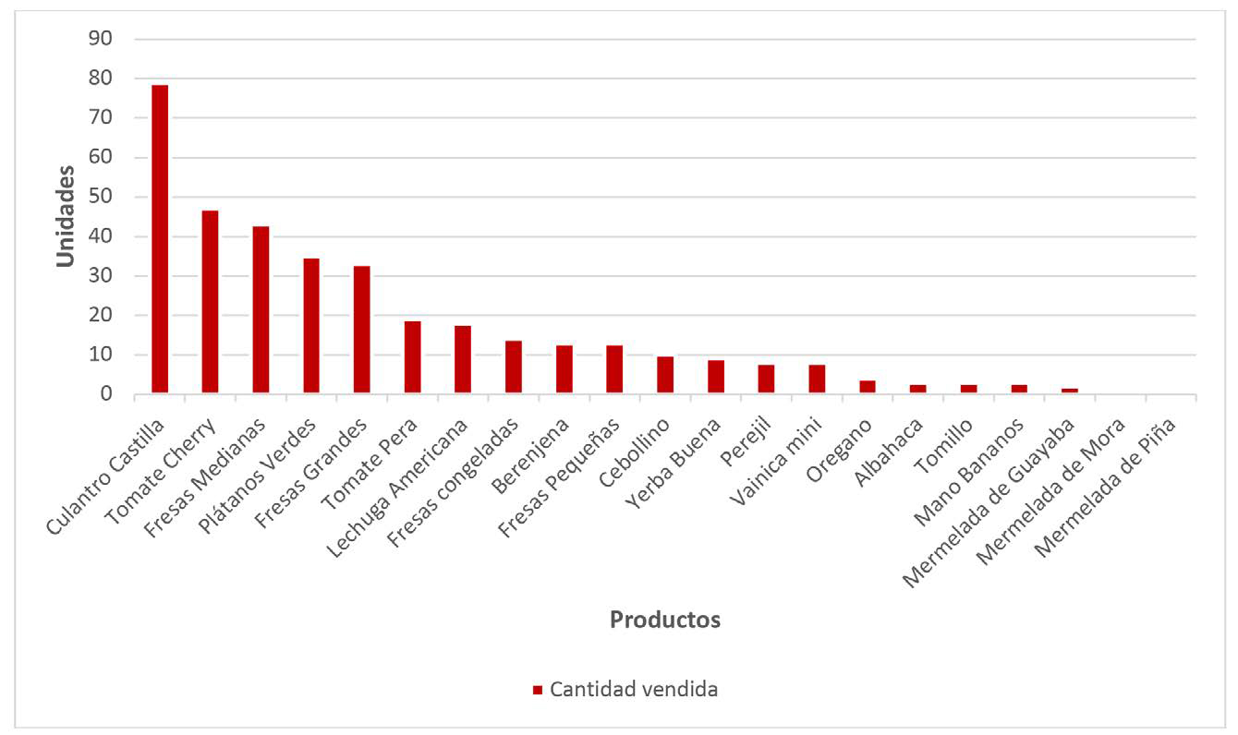[/graphic]
[label]Figura 8[/label]. [caption]Productos más vendidos en el sitio finca el Fresal durante el periodo de las promociones de venta[/caption][/figgrp]

[/sec][sec sec-type="conclusions"][sectitle]Conclusiones[/sectitle]

[p]Tomando ventaja de la coyuntura que se dio durante la pandemia de la COVID-19, la UNA planteó el proyecto UNAPROPYMES como una respuesta a la crisis sanitaria. A través de este se han realizado acciones para apoyar a productores costarricenses en el desarrollo de sus propios sitios de comercio electrónico. La experiencia obtenida a la fecha con relación en los sitios desarrollados para productos agrícolas se ha sistematizado en este trabajo.[/p]
[p]UNAPROPYMES parte de la premisa de que el comercio electrónico es una alternativa de comercialización viable para diferentes sectores económicos en Costa Rica, entre ellos agrícolas. Este método tiene además la ventaja de favorecer una relación directa entre productores y consumidores, eliminando la intermediación. Sin embargo, el presenta requerimientos necesarios para su efectiva implementación.[/p]
[p]Entre los factores críticos de éxito está el grado de compromiso de parte de las organizaciones a asumir el esfuerzo para el desarrollo y puesta en operación de un sitio de comercio electrónico. Como se presentó anteriormente, en el caso de los agrícolas ha quedado evidente que este grado es más fácil de obtener en empresas pequeñas que en asociaciones o cooperativas de productores. Esto parece ser una reiteración del principio de lo “pequeño es hermoso”, planteado por [xref ref-type="bibr" rid="r25"]Schumacher (1973[/xref]).[/p]
[p]Las asociaciones o cooperativas participantes en este proyecto presentaron limitaciones para el desarrollo y puesta en operación de los sitios de comercio electrónico, tales como:[/p]

- [list listtype="bullet"][li]Gran inestabilidad de personal para participar en el codiseño y operación del sitio de comercio electrónico.[/li]
- [li]Alto nivel de informalidad productiva y comercial, la cual se manifestó en dificultad para garantizar volumen y calidad de los productos, y de gestionar un inventario adecuado de productos necesarios para hacer atractivo el sitio.[/li]
- [li]Poca infraestructura para realizar funciones de acopio y empaque de productos.[/li]
- [li]Alta desvinculación con el mercado.[/li][/list]

[p]Aunque estas agrupaciones reconocieron la necesidad y demostraron interés en incursionar en el comercio electrónico, no fueron capaces de establecer personal propio para trabajar con los académicos y estudiantes en el desarrollo de los prototipos, y luego en la puesta en operación de los sitios. Esto se manifestó en continuos cambios de este personal, obligando a recapacitarlo, o bien al hecho que la persona asignada no contaba con el tiempo suficiente para hacerse cargo de este debido a otras actividades en la organización. [/p]
[p]Aunado a lo anterior, en este tipo de organizaciones la vinculación ad honorem de los productores es muy frecuente, lo que también es un aspecto que sin duda afectó en el grado de compromiso en la iniciativa. Por sus funciones propias, el depender del voluntariado de sus miembros/socios, y su limitada capacidad organizativa dificulta a estas organizaciones a poder mantener una rutina de trabajo adecuada para poner en operación un sitio de comercio electrónico.[/p]
[p] El personal fijo en estas organizaciones es muy limitado y tiende a cambiar con frecuencia. Estas circunstancias dificultan el poder contar con alguien asignado a la operación de un sitio de comercio electrónico y complican la capacitación de la organización beneficiaria.[/p]
[p]Asimismo, el poco camino desarrollado en temas de comercialización de estas agrupaciones de productores también fue una limitante. [/p]
[p]Por otro lado, se encontró dificultades para poder contar con un inventario que permita confirmar la disponibilidad de los artículos a la hora de hacer las transacciones de comercio electrónico. Esto es debido a la naturaleza de la actividad y productos agrícolas, los cuales en su mayoría son perecederos.[/p]
[p]El contar con una cantidad reducida de productos facilita el inventario, pero a la vez puede hacer poco atractivo el sitio debido a que no hay mucha variedad.[/p]
[p]Sumando a lo anterior, se evidencia que es difícil establecer una planificación escalonada y estable en el tiempo, por lo que se desconoce con anticipación el inventario real a futuro; para los productores orgánicos estimar uno es todavía más complicado, ya que existen pocas fuentes alternativas a las que pueda recurrirse para atender faltantes.[/p]
[p]También se identificó que la calidad de los productos agrícolas para la venta por comercio electrónico es un aspecto crítico, esto es una limitante estructural en el nivel local. Ya que no está claro la estandarización de categorías con respecto a este tema, por lo que genera desconfianza por parte de los consumidores al realizar compras en línea, ya que desconocen a priori la calidad que está adquiriendo.[/p]
[p]En este sentido, el procesamiento de los productos ofrece ventajas, pero al mismo tiempo obliga a contar con los permisos y registros necesarios para su comercialización. Asimismo, esto requiere un mayor grado de formalización, el cual puede ser difícil de encontrar en los pequeños productores agrícolas.[/p]
[p]Desde el lado del cliente, culturalmente aún los costarricenses no están habituados a realizar compras en línea de productos agropecuarios. El WhatsApp es la herramienta que ha venido a convertirse en un aliado para estos, debido a sus facilidades, por lo tanto, el proceso de transición para realizar transacciones en los sitios de comercio electrónico fue identificado en este trabajo como un gran reto, pero la generación de campañas de promociones de ventas por parte del productor, podrían ayudar a cambiar esta tendencia, como se demostró en los resultados con iniciativas como la aplicación de descuentos.[/p]
[p]Estas dificultades y otros problemas estructurales del sector agrícola en el país demandan políticas que permitan fortalecer las capacidades del sector, y ofrecerle mayores recursos, para así alcanzar los requerimientos mínimos necesarios a los productores para mejorar la comercialización.[/p]
[p]En este sentido, es importante reconocer que el país cuenta con una institucionalidad cada vez más débil en los procesos de extensión. Aunque se continúa brindando asesoría agrícola, es importante hacerlo desde una visión de gestión empresarial y de mercado. Asimismo, es también necesario considerar que lamentablemente, la globalización y políticas públicas se han encargado de debilitar esta actividad y de desvincular el pequeño productor del mercado, por lo que el sector debe dar el salto hacia una estrategia de crecimiento vertical, en donde el comercio electrónico se convierte en una alternativa importante, permitiéndoles alcanzar el último eslabón de la cadena de valor: el consumidor final. [/p]
[p]Por esta razón, se considera que la experiencia desarrollada para el sector agrícola en el marco del proyecto UNAPROPYMES es importante, no solo desde la perspectiva de reducción de la brecha tecnológica, sino también para reconocer y enfrentar los retos que este sector tiene en materia de comercialización, los cuales el comercio electrónico hace patentes[/p][/sec][/xmlbody].

[refs][sectitle]Referencias[/sectitle]

[ref id="r1" reftype="book"][authors role="nd"][cauthor]A2 Hosting[/cauthor][/authors]. ([date dateiso="20220000" specyear="2022"]2022[/date]). [source]eCommerce Hosting[/source]. [url]https://www.a2hosting.com/ecommercehosting[/url] [/ref]
[ref id="r2" reftype=“journal"][authors role="nd"][pauthor][surname]Baltodano.[/surname], [fname]H.[/fname][/pauthor], [pauthor][surname]Campos[/surname], [fname]J.[/fname][/pauthor], [pauthor][surname]Díaz[/surname], [fname]S.[/fname][/pauthor], y [pauthor][surname]Rojas[/surname], [fname]M.[/fname][/pauthor][/authors] ([date dateiso="20190000" specyear="2019"]2019[/date]). [arttitle]Las cadenas de producción y comercialización en Costa Rica. El caso de la intermediación comercial en las camaroneras orgánicas de Nandayure, Guanacaste[/arttitle]. ([source]Seminario de Graduación de Licenciatura[/source]), [pubname]Universidad Nacional[/pubname]-[publoc]Costa Rica[/publoc].[/ref]
[ref id="r3" reftype=“journal"][authors role="nd"][pauthor][surname]Baum[/surname], [fname]F.[/fname][/pauthor], [pauthor][surname]MacDougall[/surname], [fname]C.[/fname][/pauthor], y [pauthor][surname]Smith[/surname], [fname]D.[/fname][/pauthor] [/authors]([date dateiso="20060000" specyear="2006"]2006[/date]). [arttitle]Participatory action research[/arttitle]. [source]Journal of Epidemiology & Community Health[/source], [volid]60[/volid]([issueno]10[/issueno]), [pages]854-857[/pages]. [/ref]
[ref id="r4" reftype=“journal"][authors role="nd"][pauthor][surname]Brown[/surname], [fname]T.[/fname][/pauthor] [/authors]([date dateiso="20080000" specyear="2008"]2008[/date]). [arttitle]Design thinking[/arttitle]. [source]Harvard Business Review[/source]. [volid]86[/volid]([issueno]6[/issueno]), [pages]84-92[/pages]. [/ref]
[ref id="r5" reftype="book"][authors role="nd"][pauthor][surname]Carvajal[/surname], [fname]A.[/fname][/pauthor][/authors] ([date dateiso="20180000" specyear="2018"]2018[/date]). [source]Teoría y práctica de la sistematización de experiencias[/source]. [edition]5 [/edition]ed. [pubname]Programa Editorial Universidad del Valle[/pubname].[/ref]
[ref id="r6" reftype="book"][authors role="nd"][pauthor][surname]Dresch[/surname], [fname]A.[/fname][/pauthor], [pauthor][surname]Pacheco Lacerda[/surname], [fname]D.[/fname][/pauthor], [pauthor][surname]Valle Antunes[/surname], [fname]J. A.[/fname][/pauthor] [/authors]([date dateiso="20150000" specyear="2015"]2015[/date]). [source]Design science research: A method for science and technology advancement[/source]. [pubname]Springer[/pubname].[/ref]
[ref id="r7" reftype=“journal"][authors role="nd"][pauthor][surname]Figueroa[/surname], [fname]E.[/fname][/pauthor][/authors], ([date dateiso="20150000" specyear="2015"]2015[/date]). [arttitle]Rentabilidad y uso de comercio electrónico en las micro, pequeñas y medianas empresas del sector comercial[/arttitle]. [source]Revista Iberoamericana para la Investigación y el Desarrollo Educativo[/source], [volid]6[/volid]([issueno]11[/issueno]). [url]https://www.ride.org. mx/index.php/RIDE/article/view/177/766[/url] [/ref]
[ref id="r8" reftype=“journal"][authors role="nd"][pauthor][surname]García[/surname], [fname]M.[/fname][/pauthor][/authors], ([date dateiso="20150000" specyear="2015"]2015[/date]). [arttitle]Análisis del comportamiento de mercado en las ferias del agricultor de la Gran Área Metropolitana[/arttitle]. [source]Tecnología en Marcha[/source], [volid]29[/volid]([issueno]1[/issueno]), [pages]83-95[/pages]. [url]https://revistas.tec.ac.cr/index.php/tec_marcha/article/view/2541/2330[/url][/ref]
[ref id="r9" reftype=“journal"][authors role="nd"][pauthor][surname]Išoraite[/surname], [fname]M.[/fname][/pauthor], y [pauthor][surname]Miniotiene[/surname], [fname]N.[/fname][/pauthor][/authors], ([date dateiso="20180000" specyear="2018"]2018[/date]). [arttitle]Electronic Commerce: Theory and Practice[/arttitle]. [source]Integrated Journal of Business and Economics[/source], [volid]2[/volid]([issueno]2[/issueno]), [pages]194-200[/pages].[/ref]
[ref id="r10" reftype=“journal"][authors role="nd"][pauthor][surname]Jara[/surname], [fname]O.[/fname][/pauthor][/authors] ([date dateiso="20180000" specyear="2018"]2018[/date]). [arttitle]La sistematización de experiencias: práctica y teoría para otros mundos posibles[/arttitle]. [source]Fundación Centro Internacional de Educación y Desarrollo Humano[/source]. [/ref]
[ref id="r11" reftype="book"][authors role="nd"][pauthor][surname]Jara[/surname], [fname]O.[/fname][/pauthor] [/authors]([date dateiso="20220000" specyear="2022"]2022[/date]). [source]La sistematización de experiencias y las corrientes innovadoras del pensamiento latinoamericano-una aproximación histórica[/source]. [url]https:// centroderecursos.alboan.org/ebooks/0000/0788/6_JAR_ORI.pdf[/url][/ref]
[ref id="r12" reftype=“journal"][authors role="nd"][pauthor][surname]Jones[/surname], [fname]C.[/fname][/pauthor], [pauthor][surname]Alderete[/surname], [fname]M.[/fname][/pauthor], y [pauthor][surname]Motta[/surname], [fname]J.[/fname][/pauthor] [/authors]([date dateiso="20130000" specyear="2013"]2013[/date]). [arttitle]Adopción del comercio electrónico en micro, pequeñas y medianas empresas comerciales y de servicios de Córdoba, Argentina[/arttitle]. [source]Cuadernos de Administración[/source], [volid]29[/volid]([issueno]50[/issueno]), [pages]164-175[/pages]. [/ref]
[ref id="r13" reftype="book"][authors role="nd"][pauthor][surname]Katzy[/surname], [fname]O.[/fname][/pauthor] [/authors]([date dateiso="20210000" specyear="2021"]2021[/date]). [source]Investigan la influencia del comercio electrónico en las tendencias del consumo de alimentos (Ciencia y Tecnología)[/source]. [pubname]Universidad de Costa Rica[/pubname]. Recuperado el 10 de agosto de 2022 de [url]https://www.ucr.ac.cr/noticias/2021/06/23/investigan-la-influencia-del-comercio-electronico-enlas-tendencias-del-consumo-de-alimentos.html [/url][/ref]
[ref id="r14" reftype=“journal"][authors role="nd"][pauthor][surname]Mata[/surname], [fname]F. J.[/fname][/pauthor], y [pauthor][surname]Hernández-Ruiz[/surname], [fname]I.[/fname][/pauthor] [/authors]([date dateiso="20190000" specyear="2019"]2019[/date]). [arttitle]CRGOURMETCOFFEE. COM: An e-coomerce platform to solve the coffee paradox in Costa Rica. [/arttitle][source]IADIS International Journal on WWW/Internet[/source], [volid]17[/volid]([issueno]2[/issueno]), [pages]85-103[/pages]. [url]http://www. iadisportal.org/ijwi/papers/2019172107.pdf [/url][/ref]
[ref id="r15" reftype=“journal"][authors role="nd"][pauthor][surname]Mata[/surname], [fname]F. J.[/fname][/pauthor], [pauthor][surname]Quesada[/surname], [fname]A.[/fname][/pauthor], y [pauthor][surname]Hernández-Ruíz[/surname], [fname]I.[/fname][/pauthor][/authors] ([date dateiso="20220000" specyear="2022"]2022[/date]). [arttitle]Teaching e-commerce in support of Costa Rican SMEs due to the COVID-19 pandemic[/arttitle]. [source]2022 XLVIII Latin American Computer Conference (CLEI)[/source].[/ref]
[ref id="r16" reftype="book"][authors role="nd"][pauthor][surname]Molinillo[/surname], [fname]S.[/fname][/pauthor][/authors] ([date dateiso="20140000" specyear="2014"]2014[/date]). [source]Distribución comercial aplicada[/source]. [edition]2 [/edition]ed[pubname]. ESIC Editorial[/pubname].[/ref]
[ref id="r17" reftype=“journal"][authors role="nd"][pauthor][surname]Muñoz[/surname], [fname]L.[/fname][/pauthor] [/authors]([date dateiso="20200000" specyear="2020"]2020[/date]). [arttitle]Estudio de viabilidad de un marketplace de las ferias de agricultores del área metropolitana y su propuesta del plan de comercialización durante el segundo cuatrimestre de 2020[/arttitle]. ([source]Trabajo Final de Graduación[/source]), [pubname]Universidad Latina de Costa Rica[/pubname]). [/ref]
[ref id="r18" reftype=“journal"][authors role="nd"][cauthor]OECD[/cauthor][/authors]. ([date dateiso="20110000" specyear="2011"]2011[/date]). [arttitle]OECD guide to measuring the information society[/arttitle]. [source]Organisation for Economic Co-operation and Development[/source]. [/ref]
[ref id="r19" reftype=“journal"][authors role="nd"][cauthor]OECD[/cauthor][/authors]. ([date dateiso="20200000" specyear="2020"]2020[/date]). [arttitle]Panorama del comercio electrónico: políticas, tendencia y modelos de Negocio[/arttitle]. [source]Organisation for Economic Co-operation and Development[/source]. [/ref]
[ref id="r20" reftype=“journal"][authors role="nd"][pauthor][surname]Ossa[/surname], [fname]N[/fname][/pauthor][/authors]. ([date dateiso="20210000" specyear="2021"]2021[/date]). [arttitle]Ventajas financieras y comerciales de las empresas que incursionan en E-commerce y Marketplace[/arttitle]. [source]Revista Reflexiones y Saberes[/source], ([issueno]15[/issueno]), [pages]24 - 33[/pages]. [url]https://revistavirtual.ucn.edu.co/index.php/RevistaRyS/article/view/1326 [/url][/ref]
[ref id="r21" reftype=“journal"][authors role="nd"][pauthor][surname]Pérez[/surname], [fname]T.[/fname][/pauthor][/authors], ([date dateiso="20160000" specyear="2016"]2016[/date]). [arttitle]Guía didáctica para la sistematización de experiencias en contextos Universitarios[/arttitle]. [source]Universidad Nacional Abierta[/source]. [/ref]
[ref id="r22" reftype="book"][authors role="nd"][cauthor]PrestaShop[/cauthor][/authors] ([date dateiso="20220000" specyear="2022"]2022[/date]). [source]Sitio oficial de prestashop[/source]. [url]https://www.prestashop.com/es[/url][/ref]
[ref id="r23" reftype="book"][authors role="nd"][pauthor][surname]Ramírez[/surname], [fname]A.[/fname][/pauthor], y [pauthor][surname]Jaime[/surname], [fname]L.[/fname][/pauthor] [/authors]([date dateiso="20190000" specyear="2019"]2019[/date]). [source]E-Commerce, crecimiento y ecosistema digital en Colombia[/source]. [pubname]ASOBANCARIA[/pubname].[/ref]
[ref id="r24" reftype=“journal"][authors role="nd"][pauthor][surname]Salazar[/surname], [fname]L.[/fname][/pauthor], [pauthor][surname]Schling[/surname], [fname]M.[/fname][/pauthor], [pauthor][surname]Palacios[/surname], [fname]A.[/fname][/pauthor], y [pauthor][surname]Pazos[/surname], [fname]N.[/fname][/pauthor] [/authors]([date dateiso="20220000" specyear="2022"]2022[/date]). [arttitle]Challenges for family farming in the context of covid-19[/arttitle]. [source]Evidence from Farmers in Latin America and the Caribbean (LAC). Inter-American Development Bank[/source].[/ref]
[ref id="r25" reftype="book"][authors role="nd"][pauthor][surname]Schumacher[/surname], [fname]E. F.[/fname][/pauthor] [/authors]([date dateiso="19730000" specyear="1973"]1973[/date]). [source]Lo pequeño es hermoso[/source]. [pubname]Akal[/pubname].[/ref]
[ref id="r26" reftype="book"][authors role="nd"][pauthor][surname]Turban[/surname], [fname]E.[/fname][/pauthor], [pauthor][surname]Outland[/surname], [fname]J.[/fname][/pauthor], [pauthor][surname]King[/surname], [fname]D.[/fname][/pauthor], [pauthor][surname]Kyu[/surname], [fname]J.[/fname][/pauthor], [pauthor][surname]Liang[/surname], [fname]T. P.[/fname][/pauthor], y [pauthor][surname]Turban[/surname], [fname]D.[/fname][/pauthor][/authors] ([date dateiso="20180000" specyear="2018"]2018[/date]). [source]Electronic commerce 2018: A Managerial and Social Networks Perspective[/source]. [pubname]Springer International Publishing[/pubname][/ref][/refs].[/doc]

